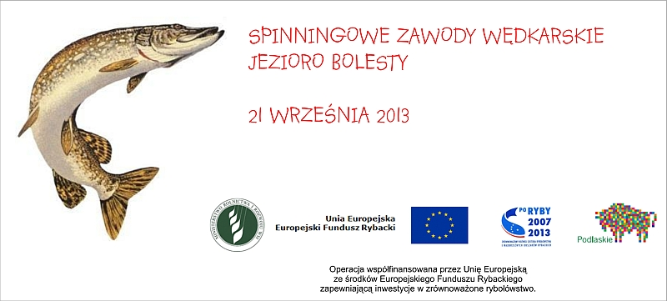

Program zawodów (21 września 2013 r., Bolesty):
godz. 6.30 – zbiórka przy Gminnym Ośrodku Kultury w Raczkach (Plac Kościuszki 15)
godz. 7.00 – przejazd na łowisko, odprawa i krótki instruktaż sędziowski
godz. 8.00 – rozpoczęcie zawodów wędkarskich
godz. 8.00-11.00 – I tura zawodów
godz. 11.00 – lunch
godz. 12.00-15.00 – II tura zawodów
godz. 15.00 – ważenie złowionych ryb, ogłoszenie wyników, wręczenie pucharów, dyplomów i nagród
Zawody wędkarskie są realizowane w ramach projektu: „Przebudowa Trasy Nadrzecznej - I etap rewitalizacji Raczek” realizowanego w ramach Środka „4.1. Rozwój obszarów zależnych od rybactwa z wyłączeniem realizacji operacji polegających na funkcjonowaniu lokalnej grupy rybackiej (LGR) oraz nabywaniu umiejętności i aktywizacji lokalnych społeczności”.
Operacja współfinansowana przez Unię Europejską ze środków Europejskiego Funduszu Rybackiego zapewniającą inwestycje w zrównoważone rybołówstwo.
Partnerzy projektu: Powiat Suwalski, Ekologiczne Stowarzyszenie Gmin „Rospuda”, Augustowskie Towarzystwo Kajakowe.

